**ĐẠI HỌC QUỐC GIA TP-HCM**

**TRƯỜNG ĐẠI HỌC CÔNG NGHỆ THÔNG TIN**

**KHOA CÔNG NGHỆ PHẦN MỀM**

**--🙢🕮🙠--**

**ĐỒ ÁN ỨNG DỤNG DI ĐỘNG**

**ĐỀ TÀI**

**ỨNG DỤNG HỌC TOÁN CHO HỌC SINH TIỂU HỌC**

**GIẢNG VIÊN HƯỚNG DẪN**

Huỳnh Tuấn Anh

Tên nhóm:

Thành viên nhóm

Lê Nhật Khánh 14520413

**Nhận xét của giáo viên hướng dẫn**

……………………………………………………………………………………………………..………………………………………………………………………………………………………………………………………………………………………………………………………………………………………………………………………………………………………………………………………………………………………………………………………………………………………………………………………………………………………………………………………………………………………………………………………………………………………………………………………………………………………………………………………………………………………………………………………………………………………………………………………………………………………………………………………………………………………………………………………………………………………………………………………………………………………………………………………………………………………………………………………………………………………………………………………………………………………………………………………………………………………………………………………………………………………………………………………………………………………………………………………………………………………………………………………………………………………………………………………………………………………………………………………………………………………………………………………………………………………………………………………………………………………………………………………………………………………………………………………………………………………………………………………………………………………………………………………………………………………………………………………………………………………………………………………………………………………………………………………………………………………………………………………………………………………………………………………………………………………………………………………………………………………………………………………………………………………………………………………………………………………………………………………………………………………………………………………………………………………………………………………………………………………………………………………………………………………………………………………………………………………………………………………………………………………………………………………………………………………………………………………………………………………………………………………………………………………………………………………………………………………………………………………………………………………………………………………………………………………………………………………………………………………………………………………………………………………………………………………………………

**LỜI CẢM ƠN**

Trong thời gian làm đồ án, nhóm em đã nhận được nhiều sự giúp đỡ, đóng góp ý kiến và chỉ bảo nhiệt tình của thầy.

Em xin gửi lời cảm ơn chân thành đến Thầy Huỳnh Tuấn Anh đã tận tình hướng dẫn, chỉ bảo nhóm em trong suốt quá trình làm đồ án.

**Mục lục**

**Tổng quan đề tài** 1

**1.** **Lý do chọn đề tài** 1

**2.** **Mục tiêu cần đạt được** 1

**3.** **Công nghệ sử dụng** 1

**4.** **Đối tượng** 1

**I.** **Cài đặt môi trường lập trình** 2

**1.** **Android Studio là gì?** 2

**2.** **Cài đặt Android Studio** 2

**II.** **Thiết kế** 4

**1.** **Cơ sở dữ liệu** 4

**2.** **Danh sách giao diện** 4

**3.** **Sơ đồ giao diện:** 4

**4.** **Giao diện chính** 5

**4.1.** **Main:** 5

**4.2.** **Kiểm tra:** 6

**4.3.** **Luyện tập** 6

**4.3.1.** **Lớn bé** 7

**4.3.2.** **Toán hình** 8

**4.3.3.** **Tính nhẩm** 9

**4.3.4.** **Toán đố** 11

**4.4.** **Đúng – Sai** 12

**4.5.** **Kết quả** 13

**4.6.** **Danh sách xếp hạng** 14

**4.7.** **Xếp hạng** 15

**4.8.** **Cài đặt** 16

**5.** **Hiện thực phần mềm:** 17

**5.1.** **Cấu trúc các giao diện** 17

**Cấu trúc thư mục** 17

**Giao diện Main** 18

**Giao diện kiểm tra** 18

**Giao diện luyện tập** 19

**Giao diện toán hình** 19

**Giao diện lớn bé** 20

**Giao diện tính nhẩm** 20

**Giao diện toán đố** 21

**Giao diện kết quả** 21

**Giao diện Đúng – Sai** 22

**Giao diện Danh sách xếp hạng** 22

**Giao diện Xếp hạng** 23

**Giao diện Cài đặt** 23

**5.2.** **Cấu trúc các class** 24

**Cấu trúc thư mục** 24

**Class MainActivity** 25

**Class testActivity** 27

**Class PracticeActivity** 28

**Class ToanhinhActivity** 29

**Class Toanhinh** 30

**Class LonbeActivity** 35

**Class Lonbe** 36

**Class TinhnhamActivity** 37

**Class Tinhnham** 38

**Class ToandoActivity** 40

**Class Toando** 41

**Class ResultActivity** 43

**Class XepHangMenuActivity** 44

**Class Xephangactivite** 46

**Class CustomDialogResult** 47

**Class Cau9** 48

**Class Cau10** 49

**Class SettingActivity** 49

**6.** **Giao thức giao tiếp giữa các class** 50

# **Tổng quan đề tài**

1. **Lý do chọn đề tài**

- Tạo ra sản phẩm phần mềm phục vụ việc cho việc ôn tập và luyện tập kiến thức môn Toán đối với học sinh Tiểu học.

- Xây dựng sản phẩm phần mềm giúp tạo cảm hứng cho học sinh Tiểu học đối với môn Toán.

- Phần mềm đơn giản, chi phí phần mềm thấp, dễ thiết kế, mang tính trực quan đáp ứng nhu cầu thực tiễn.

1. **Mục tiêu cần đạt được**

Cần xây dựng phần mềm với các chức năng chính sau đây:

* Câu hỏi bài tập về tập đếm: Yêu cầu hình ảnh phục vụ việc đếm rõ ràng, tạo sự thích thú cho người sử dụng, số lượng đếm phù hợp với lớp học
* Câu hỏi bài tập về so sánh: Yêu cầu hình ảnh, con số rõ ràng. Có áp dụng 2 loại câu hỏi về hình ảnh và con số
* Câu hỏi bài tập về hình học: Yêu cầu hình ảnh phục vụ việc nhận diện rõ ràng, dễ nhận diện.
* Câu hỏi bài tập về tính nhẩm: Yêu cầu hình ảnh, con số, phép tính rõ ràng. Áp dụng 2 phép toán cộng, trừ và sử dụng nhiều loại câu hỏi về hình và số. Đồi với câu hỏi về số sẽ áp dụng nhiều loại câu hỏi như tìm tổng, tìm hiệu, tìm số cộng, tìm số trừ, tìm số bị trừ, tìm dấu cho phép tính.
* Câu hỏi bài tập về các dạng toàn logic: Yêu cầu hình ảnh, bài toán rõ ràng. Đối với hình ảnh, sử dụng loại câu phù hợp. Đối với bài toán chữ, sử dụng cấu trúc câu đơn giản, dễ hiểu và xuất hiện cách giải sau khi chọn đáp án để người dùng có thể xem lại hoặc học cách giải bài toán. Bài toán phù hợp từng cấp độ
* Chức năng kiểm tra: Tổng hợp được câu hỏi bài tập từ các phần câu hỏi bài tập, hình ảnh, con số và bài toán rõ ràng. Sử dụng thêm câu hỏi có độ khó cao hơn bài tập đối với những câu hỏi cuối.
* Chức năng cài đặt: Có thể thay đổi độ lớn âm lượng của phần mềm, checkbox tắt âm lượng.

1. **Công nghệ sử dụng**

- Android Studio 3.1

- SDK version: 27

1. **Đối tượng**

- Học sinh Tiểu học

1. **Cài đặt môi trường lập trình**
2. **Android Studio là gì?**

**Android Studio** là IDE (Môi trường phát triển tích hợp) chính thức cho nền tảng Android, được phát triển bởi Google và được sử dụng để tạo phần lớn các ứng dụng android ngày nay.

**Android Studio** khiến việc tạo ứng dụng trở nên dễ dàng hơn đáng kể so với phần mềm không chuyên dụng.

Chức năng của **Android Studio** là cung cấp giao diện để tạo các ứng dụng và xử lý phần lớn các công cụ quản lý file phức tạp đằng sau hậu trường. Ngôn ngữ lập trình được sử dụng ở đây là **Java**

1. **Cài đặt Android Studio**

Đầu tiên, vào trang <https://developer.android.com/studio/> để download bản cài đặt Android Studio

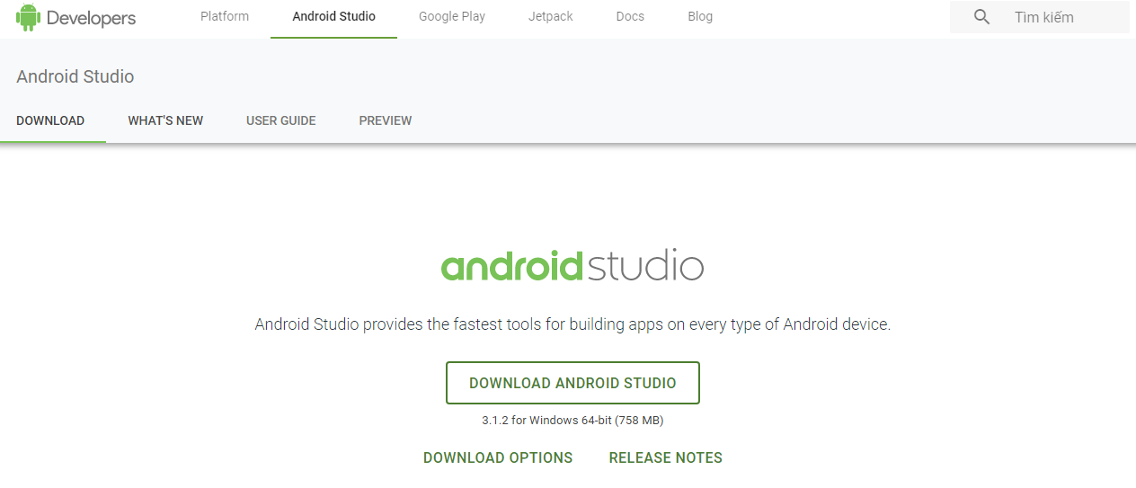

Sau đó, chạy phần setup vừa download về để kiểm tra phiên bản JDK cần thiết để sử dụng (Có thể download bản JDK tại [www.oracle.com](http://www.oracle.com)) và cài đặt JDK

Tiếp theo, chúng ta quay trở lại phần cài đặt Android Studio

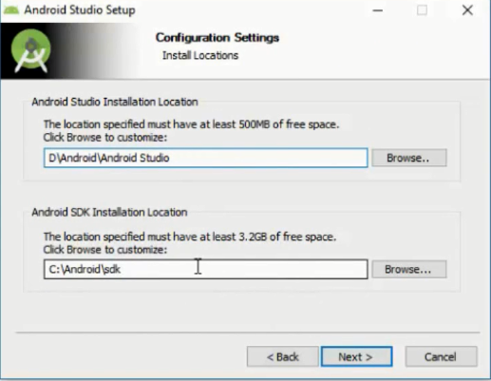

Lựa chọn thư mục cài đặt cho IDE cũng như sdk

Link tham khảo cài đặt Android Studio: <https://www.youtube.com/watch?v=HdzgI0ndMnA>

1. **Thiết kế**
2. **Cơ sở dữ liệu**
3. **Danh sách giao diện**

|  |  |  |
| --- | --- | --- |
| ID | Giao diện | Chức năng |
| 1 | Main | Trang chủ, liên kết tới các lựa chọn kiểm tra, luyện tập, cài đặt |
| 2 | Kiểm tra | Tổng hợp bài tập |
| 3 | Luyện tập | Giao diện liên kết các loại bài tập |
| 4 | Cài đặt | Bật/tắt nhạc, âm thanh ứng dụng |
| 5 | Danh sách xếp hạng | Giao diện liên kết xếp hạng của từng loại bài tập |
| 6 | Lớn bé | Bài tập về chủ đề so sánh |
| 7 | Toán hình | Bài tập về chủ đề toán hình |
| 8 | Tính nhẩm | Bài tập về chủ đề tính nhẩm |
| 9 | Toán đố | Bài tập về các dạng toán logic |
| 10 | Kết quả | Tổng điểm, số câu trả lời đúng sai |
| 11 | Đúng – Sai | Popup hiển thị khi trả lời đúng, sai |
| 12 | Xếp hạng | Top 10 điểm cao nhất của bài tập |

1. **Sơ đồ giao diện:**

Tính nhẩm

Lớn bé

Toán hình

Đúng – Sai

Xếp hạng

Toán đố

Danh sách xếp hạng

Cài đặt

Luyện tập

Kết quả

Kiểm tra

Main

1. **Giao diện chính**
   1. **Main:**

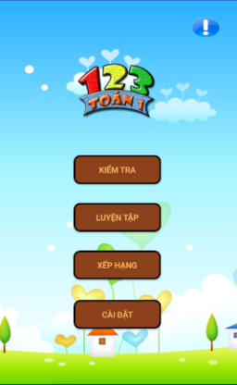

Giao diện Main bao gồm:

+ Logo

+ 3 button: “KIỂM TRA” “LUYỆN TẬP” “XẾP HẠNG” “CÀI ĐẶT” liên kết với các màn hình tương đương

Button “KIỂM TRA” 🡪 Màn hình Kiểm tra

Button “LUYỆN TẬP” 🡪 Màn hình Luyện tập

Button “XẾP HẠNG” 🡪 Màn hình Dach sách xếp hạng

Button “CÀI ĐẶT” 🡪 Màn hình Cài đặt

+ Button “About” hiển thị thông tin nhóm

* 1. **Kiểm tra:**

Giao diện tổng hợp bài tập từ các mục luyện tập

* 1. **Luyện tập**



Giao diện luyện tập bao gồm:

+ 5 button “TOÁN HÌNH”, “LỚN BÉ”, “TÍNH NHẨM”, “TOÁN ĐỐ”

Button “LỚN BÉ” 🡪 Màn hình bài tập So sánh

Button “TOÁN HÌNH” 🡪 Màn hình bài tập Toán hình

Button “TÍNH NHẨM” 🡪 Màn hình bài tập Tính nhẩm

Button “TOÁN ĐỐ” 🡪 Màn hình bài tập Toán đố

* + 1. 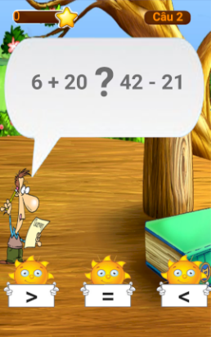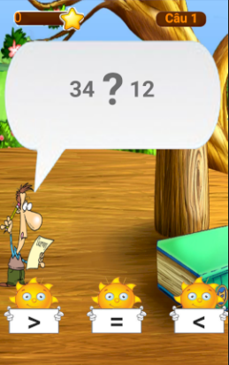**Lớn bé**

Giao diện lớn bé bao gồm:

+ Textview hiển thị điểm và câu đang làm

+ Textview chính hiển thị câu hỏi

+ 3 button đáp án liên kết tới màn hình Đúng - Sai

Gồm các bài toán lớn hơn, bé hơn, bằng

* + 1. **Toán hình**

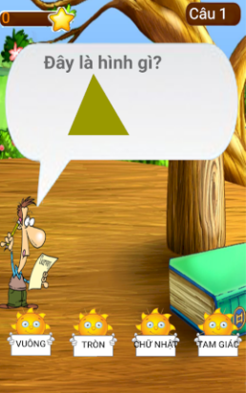

Giao diện toán hình bao gồm:

+ Textview hiển thị điểm và câu đang làm

+ Textview chính hiển thị câu hỏi

+ 4 button đáp án liên kết tới màn hình Đúng - Sai

Gồm các loại hình như hình vuông, hình tròn, hình chữ nhật, hình tam giác

* + 1. **Tính nhẩm**

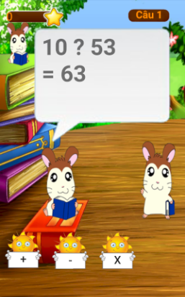

**Các mẫu câu:**

* a + b = ?
* a – b = ?
* a + ? = c
* a - ? = c
* ? + b = c
* ? – b = c
* a x b = ?
* a x ? = c
* ? x b = c

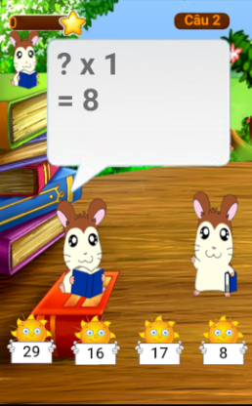

Giao diện tính nhẩm bao gồm:

+ Textview hiển thị điểm và câu đang làm

+ Textview chính hiển thị câu hỏi

+ 4 button đáp án đối với các bài toán tìm số cộng, tìm số trừ, tìm số bị trừ, tìm tổng, tìm hiệu và bài toán về tổng, hiệu 2 hình ảnh

+ 2 button đáp án đối với các bài toán tìm dấu cho phép tính

+ Button đáp án liên kết tới màn hình Đúng - Sai

* + 1. 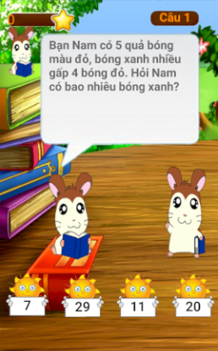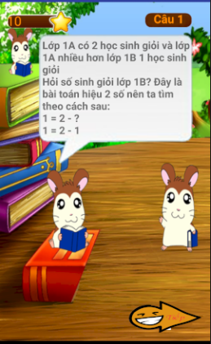**Toán đố**

**Các mẫu câu:**

* a + b = ?
* a – b = ?
* a + ? = c
* a - ? = c
* ? + b = c
* ? – b = c
* a x b = ?

Giao diện toán đó bao gồm:

+ Textview hiển thị điểm và câu đang làm

+ Textview chính hiển thị câu hỏi

+ Textview và layout riêng cho cách giải đối với bài toán câu hỏi diễn giải bằng chử

+ 4 button đáp án liên kết tới màn hình Đúng - Sai

* 1. 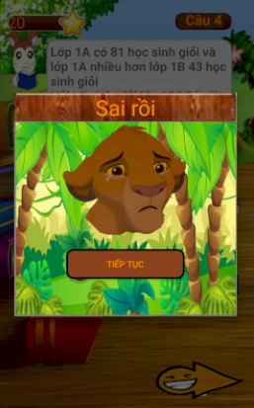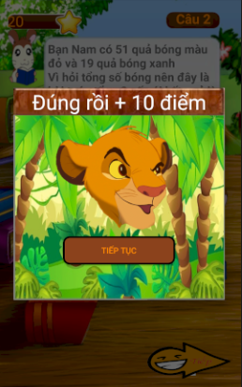**Đúng – Sai**

Giao diện Đúng - Sai gồm 2 popup:

+ Popup đúng cùng textview cộng điểm đối với câu trả lời đúng

+ Popup sai cùng texview sai đối với câu trả lời sai

+ Button “TIẾP TỤC” đóng popup và tiếp tục câu hỏi bài tập tiếp theo

+ Khi số lượng câu hỏi là 10 thì button “TIẾP TỤC” liên kết tới màn hình Kết quả

* 1. **Kết quả**

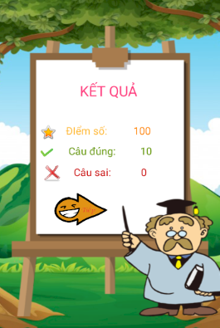

Giao diện Kết quả gồm:

+ Textview tổng hợp kết quả của bài toán

+ Button “TIẾP” liên kết trở lại giao diện Main

* 1. **Danh sách xếp hạng**

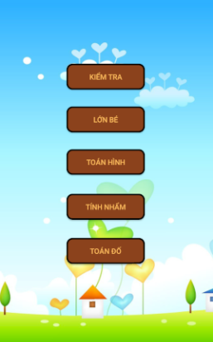

Giao diện luyện tập bao gồm:

+ 6 button “KIỂM TRA” “TẬP ĐẾM” “LỚN BÉ” “TOÁN HÌNH” “TÍNH NHẨM” “TOÁN ĐỐ” -> Liên kết đến giao diện xếp hạng

* 1. **Xếp hạng**

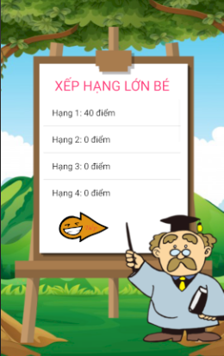

Giao diện xếp hạng bao gồm:

+ Listview top 10 điểm cao nhất của loại bài tập

+ Button “Next” để trở về trang chủ

* 1. **Cài đặt**

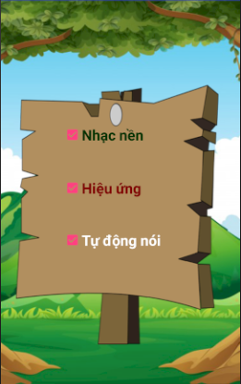

Giao diện Kết quả gồm:

+ Checkbox Nhạc nền: bật tắt nhạc cho phần mềm

+ Checkbox Hiệu ứng: bật tắt âm thanh sau khi người dùng trả lời câu hỏi

+ Checkbox Tự động nói: bật tắt âm thanh đọc câu hỏi

1. **Hiện thực phần mềm:**
   1. **Cấu trúc các giao diện**

**Cấu trúc thư mục**

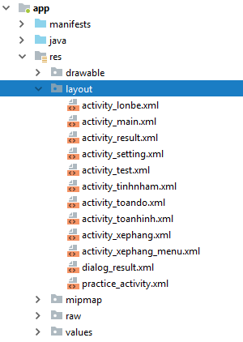

Thư mục drawable chứa tài nguyên về hình ảnh, setup về button

Thư mục layout chứa thiết kế giao diện cho các màn hình

Thư mục raw chứa tài nguyên về âm thanh

#### **Giao diện Main**

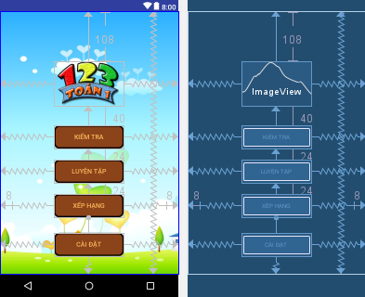

#### **Giao diện kiểm tra**

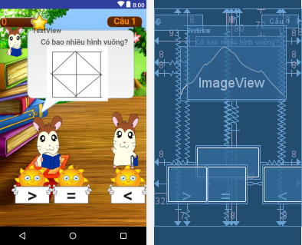

#### **Giao diện luyện tập**

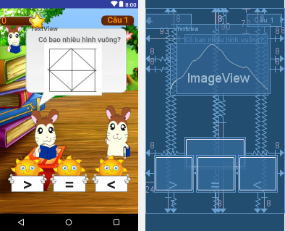

#### **Giao diện toán hình**

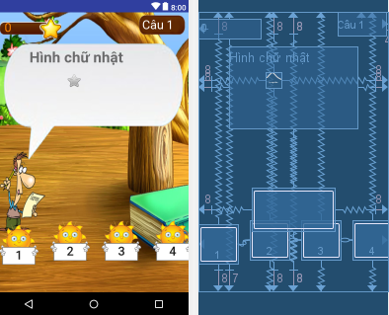

#### **Giao diện lớn bé**

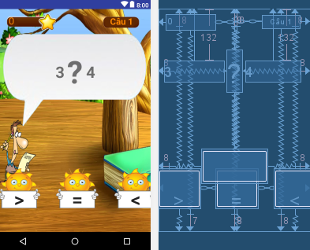

#### **Giao diện tính nhẩm**

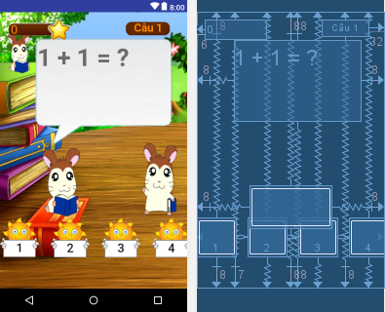

#### **Giao diện toán đố**

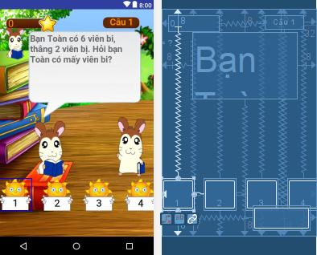

#### **Giao diện kết quả**

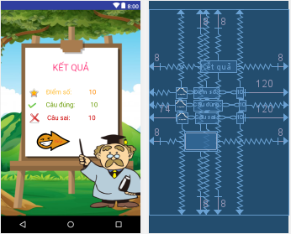

#### **Giao diện Đúng – Sai**

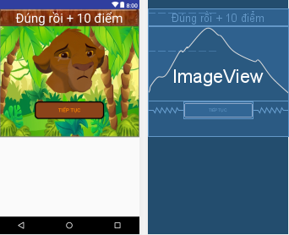

#### **Giao diện Danh sách xếp hạng**

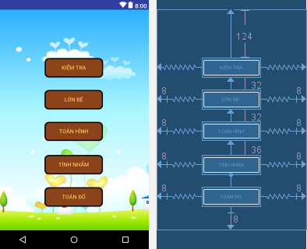

#### **Giao diện Xếp hạng**

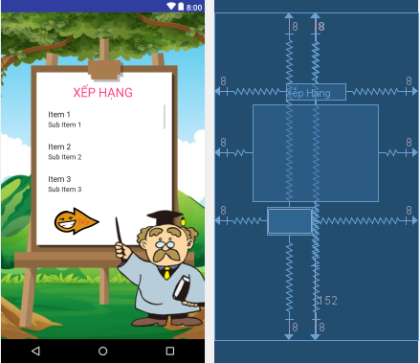

#### **Giao diện Cài đặt**

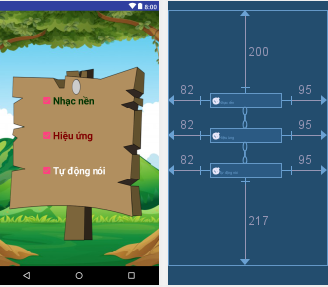

* 1. **Cấu trúc các class**

**Cấu trúc thư mục**

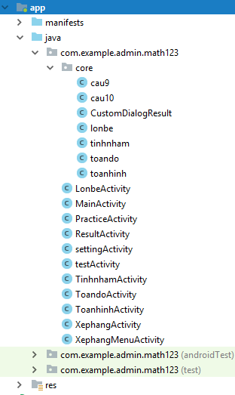

**Class MainActivity**

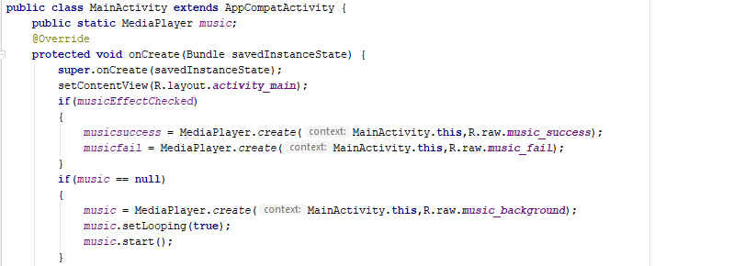

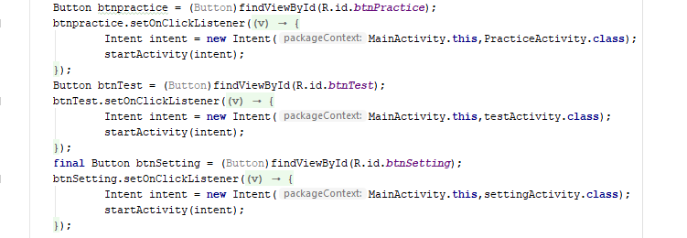

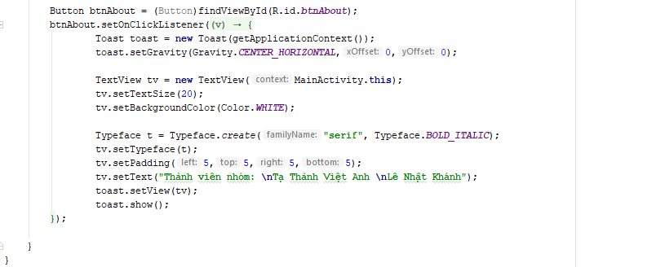

Hàm setOnClickListener của btnAbout được custom để hiển thị Toast về các thành viên của nhóm

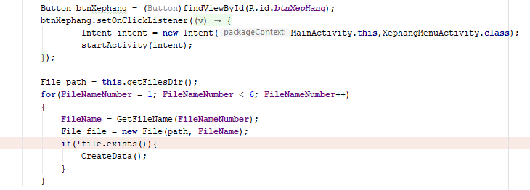

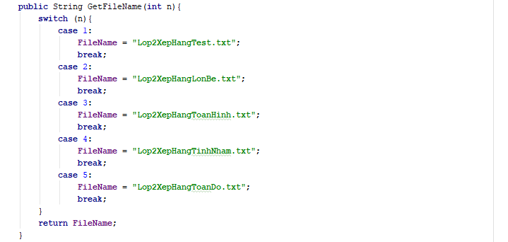

Hàm GetFileName() dùng để set giá trị tên file sẽ được sử dụng

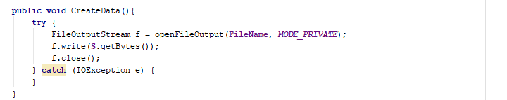

Hàm CreateData() dùng để tạo file với giá trị mặc định kiểu

string là “0 0 0 0 0 0 0 0 0 0” nếu file chưa tồn tại

#### **Class testActivity**

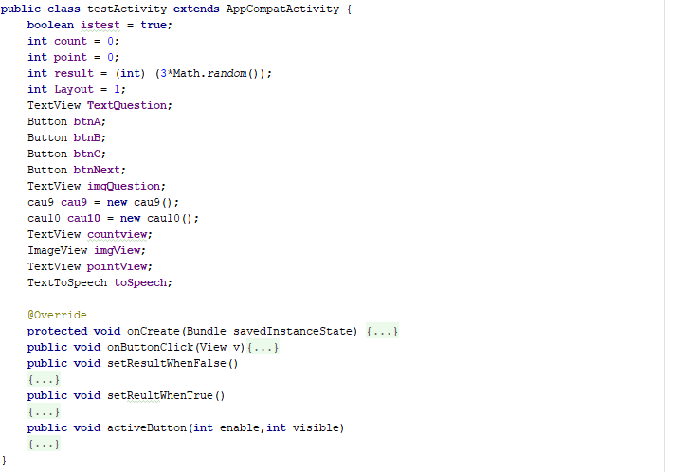

Hàm setResultWhenFalse / setResultWhenTrue chọn âm thanh và sử lý điểm khi chọn kết quả

Hàm onButtonClick để xử lý đáp án nào là chính xác

**Class PracticeActivity**

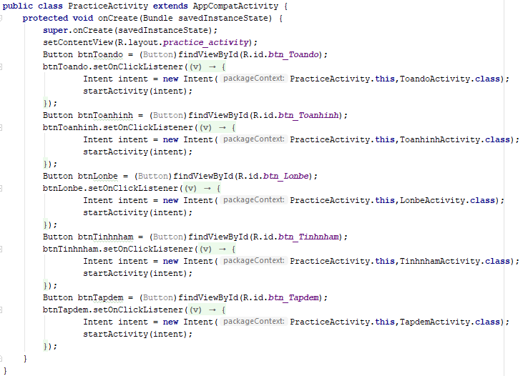

#### **Class ToanhinhActivity**

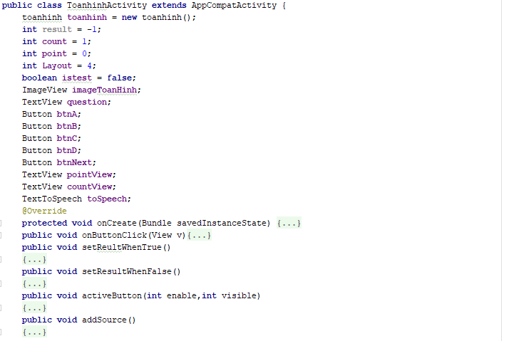



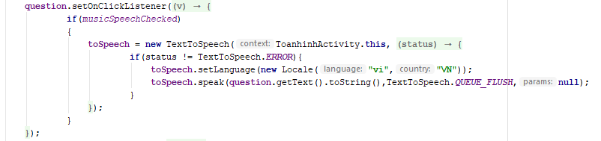

Hàm TextToSpeech giúp thao tác khi chạm vào text sẽ chuyển thành âm thanh phát ra

#### **Class Toanhinh**

#### 

#### 

#### 

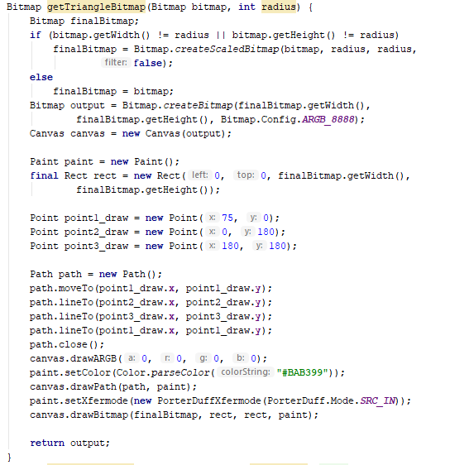

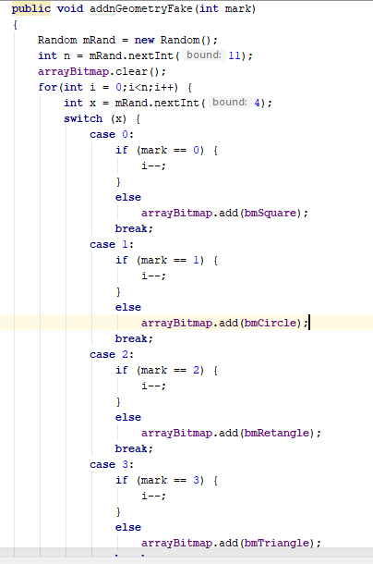

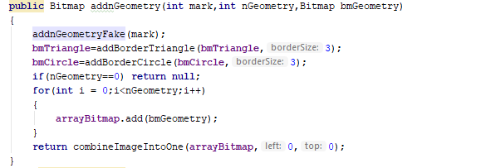 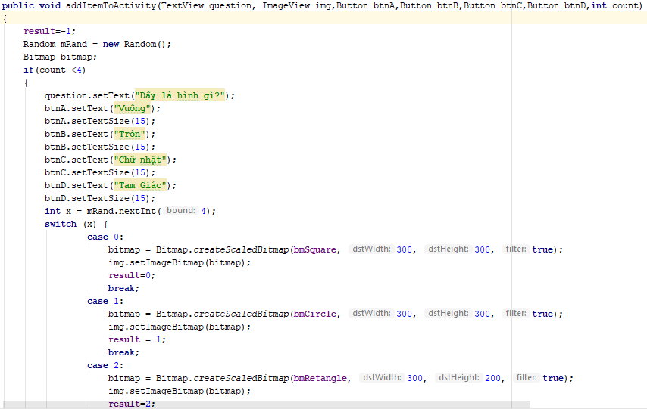

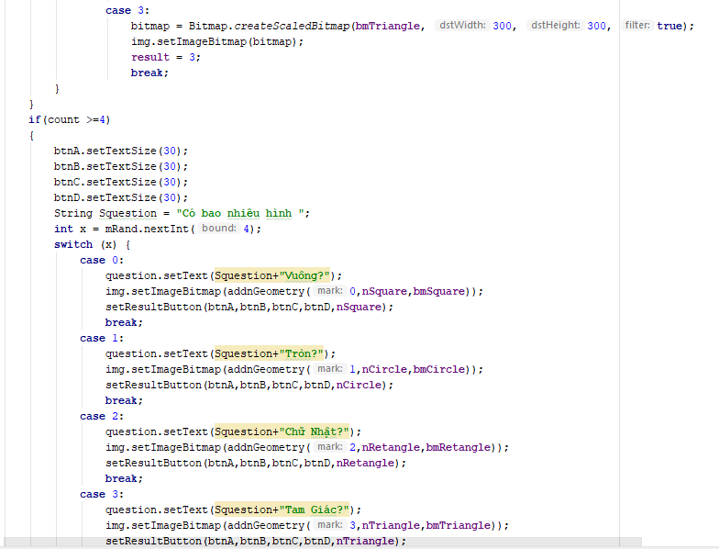

#### **Class LonbeActivity**

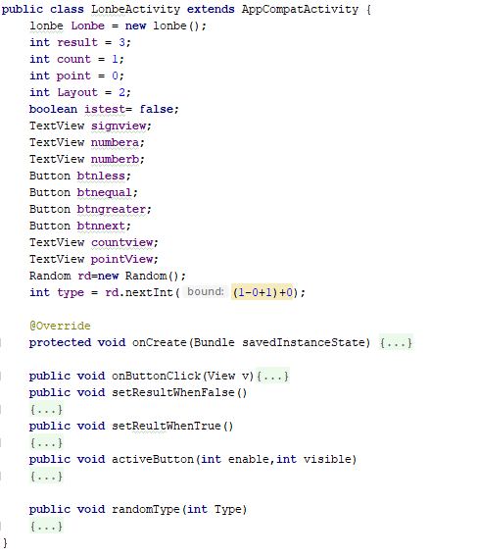

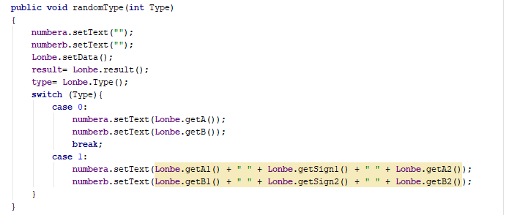

Hàm randomType dùng để random các loại bài tập có trong bài tập đang được làm

#### **Class Lonbe**

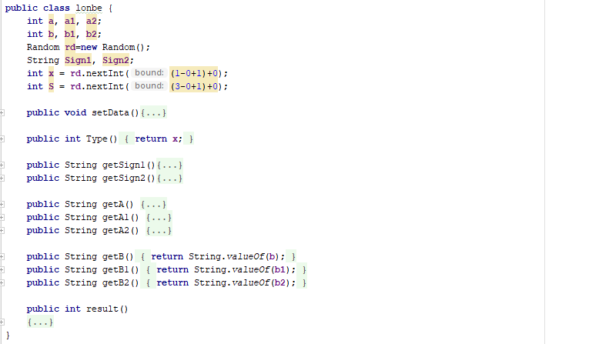

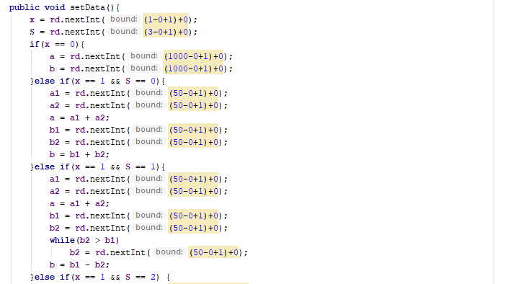

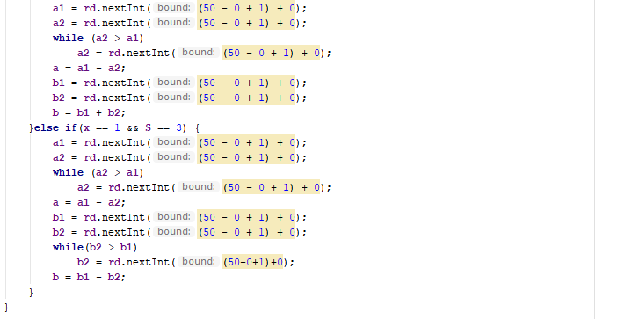

#### **Class TinhnhamActivity**

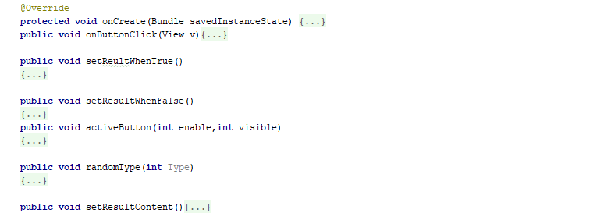

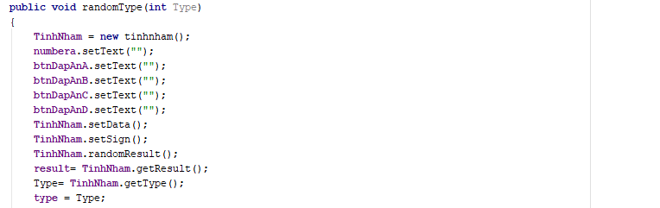

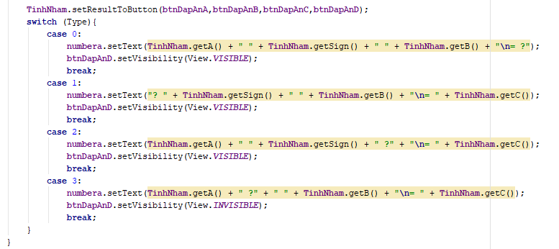

Hàm visible dùng để thay đổi hiển thị / ẩn của các button, textview, imageview… trong layout phù hợp với loại bài tập

#### **Class Tinhnham**

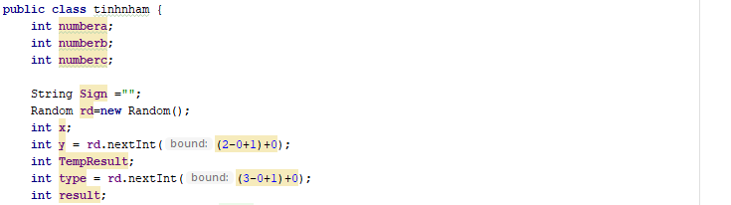

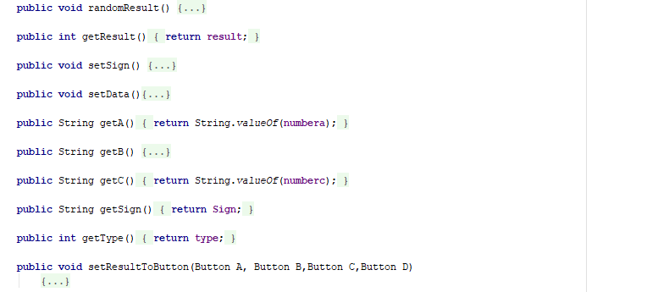

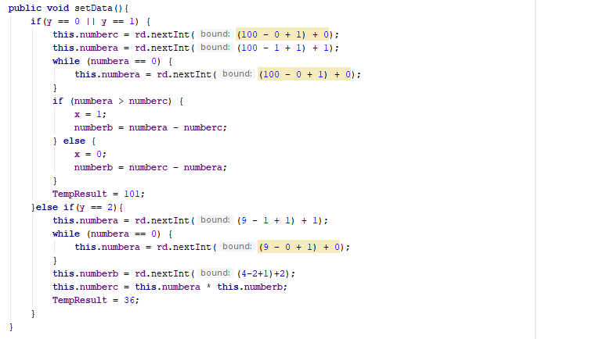

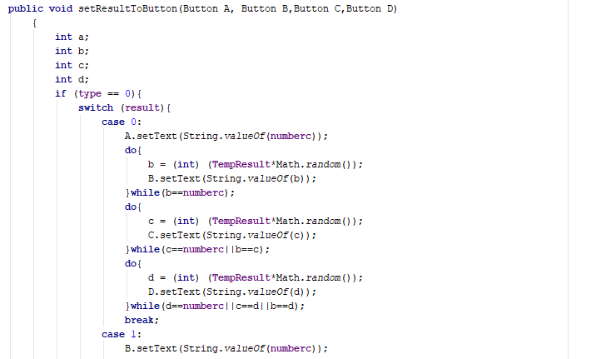

#### **Class ToandoActivity**

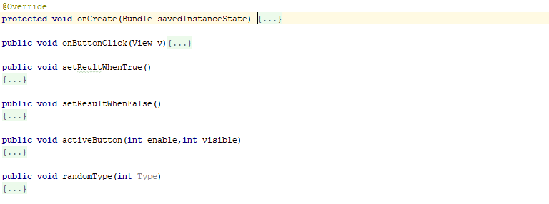

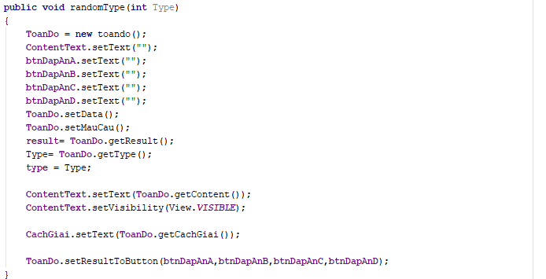

#### **Class Toando**

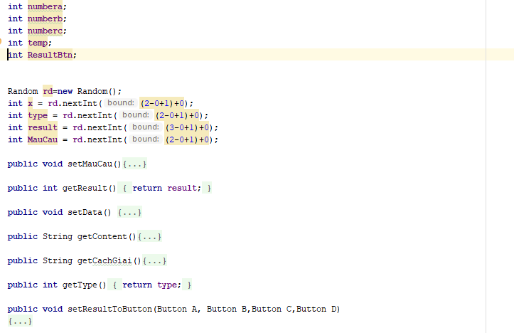

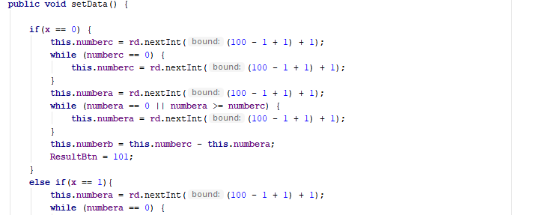

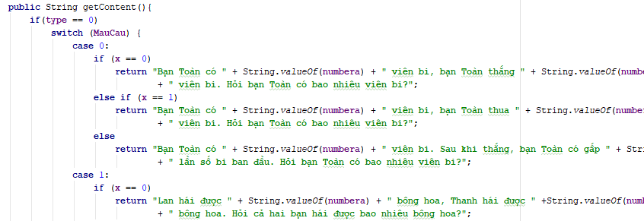

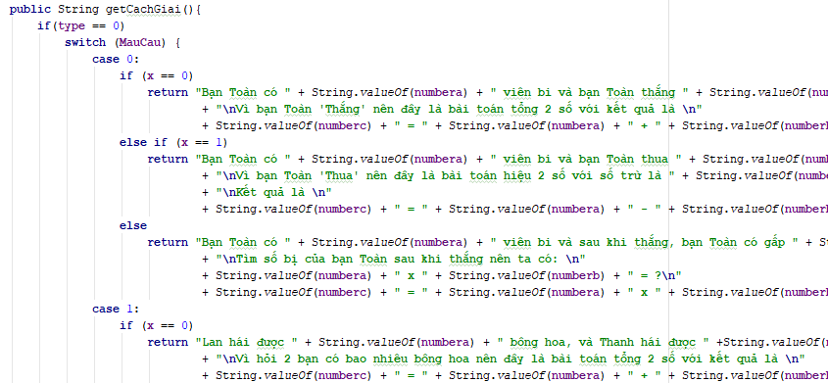

Hàm getContent là bộ câu hỏi cho loại bài tập logic

Hàm getCachGiai là cách giải ứng với loại câu hỏi bài tập logic bằng text

#### **Class ResultActivity**

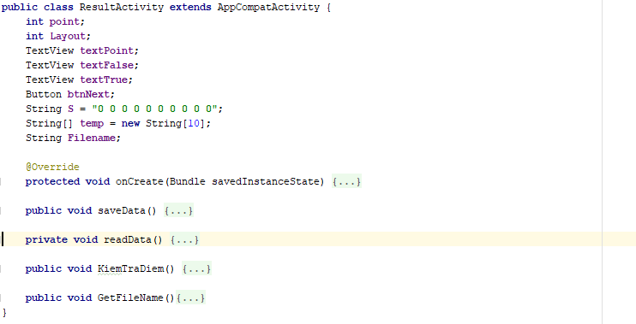

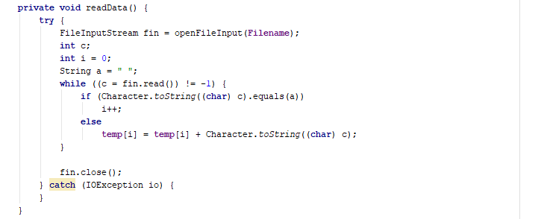

Hàm readData() đọc giữ liệu từ file đã được chọn thông qua GetFileName() và chia nhỏ chuỗi được đọc ra làm 10 giá trị tương ứng với 10 xếp hạng

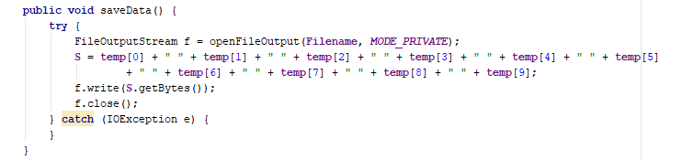Hàm saveData() dựa vào giá trị của chuỗi được đọc từ readData() và được sắp xếp lại thông qua KiemTraDiem() để lưu lại giá trị vào file

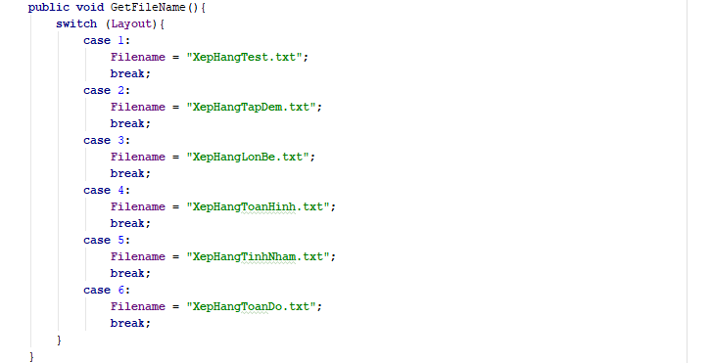

Hàm GetFileName() dựa vào biến Layout được truyền vào từ bài tập người dùng đang sử dụng để lựa chọn file

#### **Class XepHangMenuActivity**

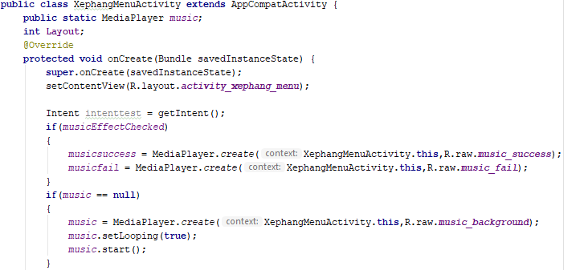

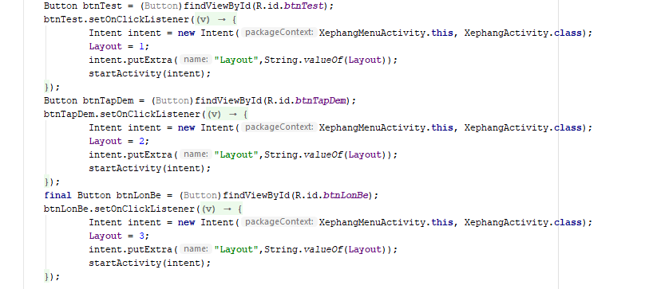

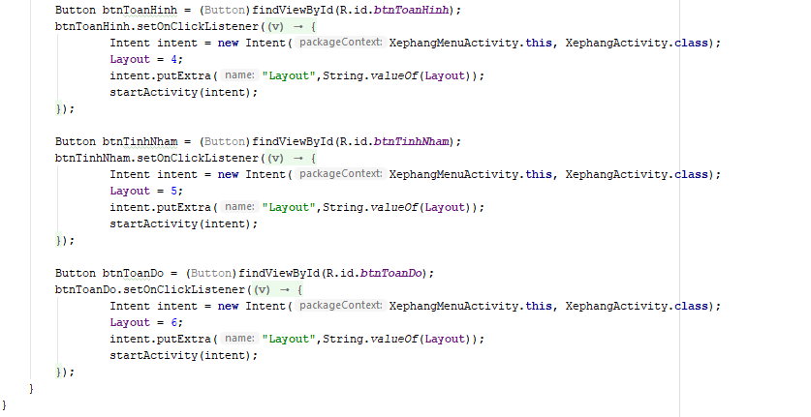

#### **Class Xephangactivite**

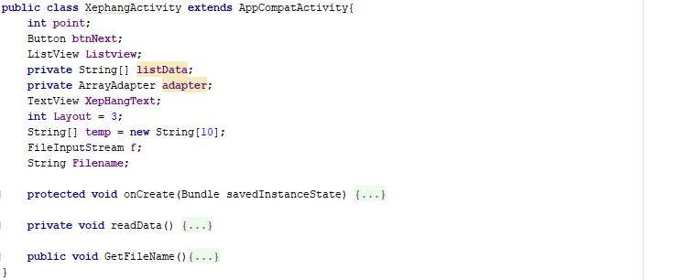



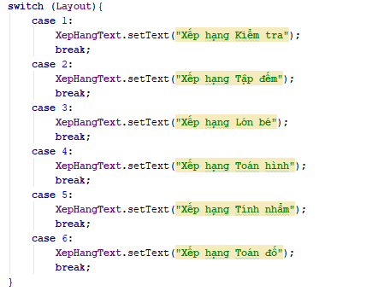

Xephangactivite nhận giá trị Layout từ XepHangMenuActivity để đọc file điểm phù hợp và xét giá trị cho textview tên bảng xếp hạng

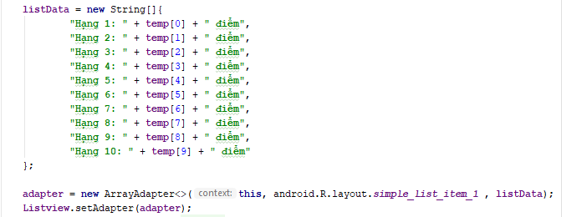

ListData để hiển thị giá trị top 10 xếp hạng với các giá trị nhận được từ readData() đã được tách

#### **Class CustomDialogResult**

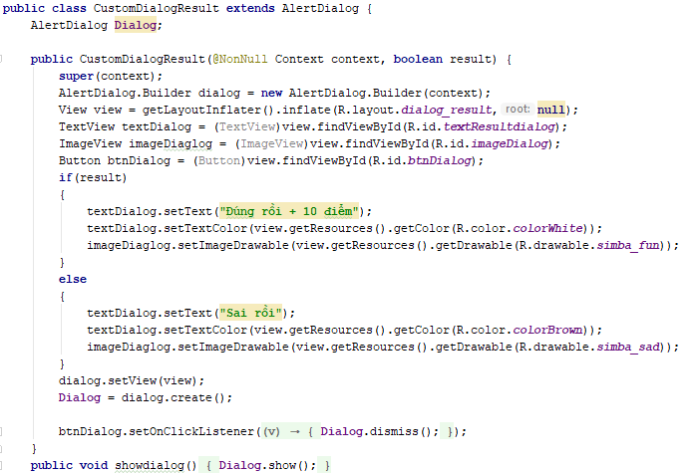

#### **Class Cau9**

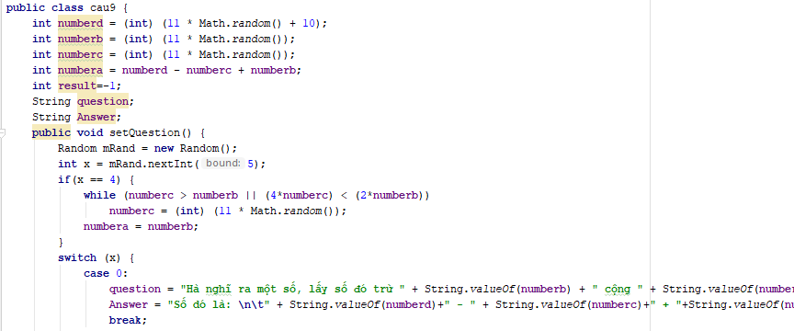

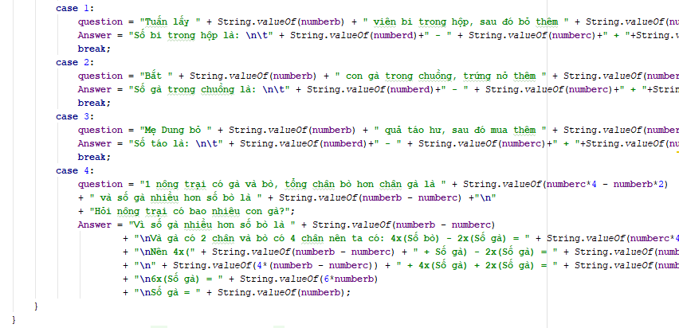

#### **Class Cau10**

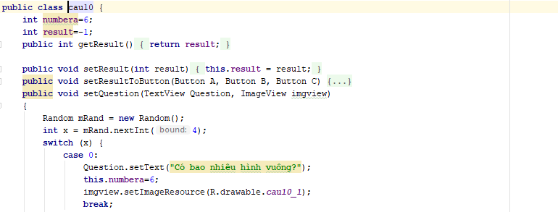

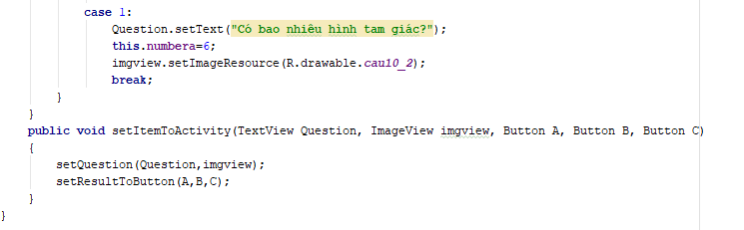

Class Cau9, Cau10 là câu hỏi 9,10 đối với mục kiểm tra để tăng độ khó cho bài kiểm tra

#### **Class SettingActivity**

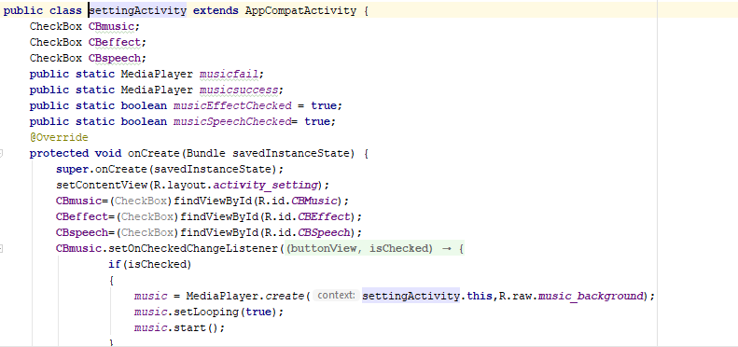

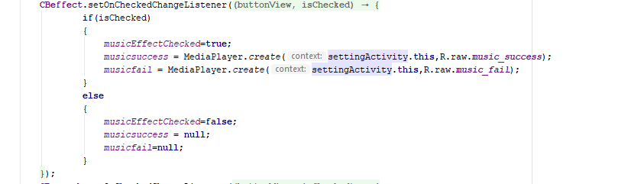

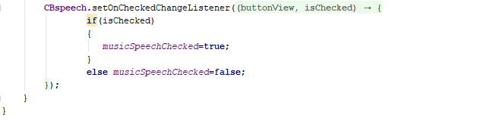

1. **Giao thức giao tiếp giữa các class**

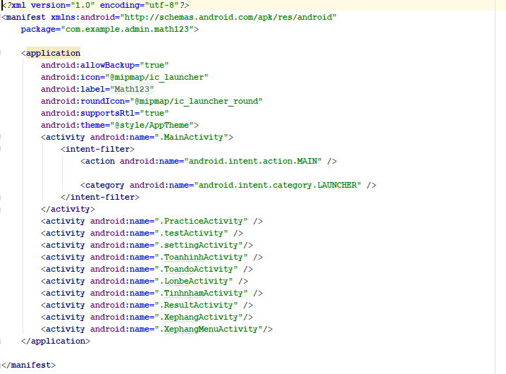

**Tài liệu tham khảo**

Giáo án học sinh lớp 1: <https://vndoc.com/giao-an-lop-1-ca-nam-2017-2018/download>

Lập trình android: <https://developer.android.com/guide/?hl=vi>

Sử dụng và chỉnh sửa Toast: <https://stackoverflow.com/questions/16909476/how-to-customize-toast-in-android>

Tạo dialog: <https://thangcoder.com/lap-trinh-android/hoc-lap-trinh-android-can-ban/dialog-va-alertdialog-trong-lap-trinh-android>

Đọc/Ghi/Tạo file text:

<https://stackoverflow.com/questions/16237950/android-check-if-file-exists-without-creating-a-new-one>

<https://stackoverflow.com/questions/18169827/read-write-an-object-to-file>

<https://www.tutorialspoint.com/android/android_internal_storage.htm>